Международная научно-практическая конференция «Экология и общество: баланс интересов»

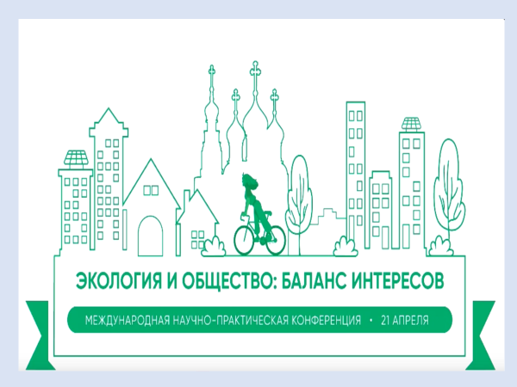

21 апреля 2022 г. в г. Вологда прошла Международная научно-практическая конференция «Экология и общество: баланс интересов».
Организаторы мероприятия: Администрация города Вологды, Министерство науки и высшего образования Российской Федерации, Федеральное государственное бюджетное учреждение науки «Вологодский научный центр Российской академии наук», Общероссийская общественная организация «Вольное экономическое общество России», Вологодская региональная общественная организация ВЭО России, Ассоциация по улучшению состояния здоровья и качества жизни населения «Здоровые города, районы и посёлки».
Конференция прошла в рамках международного форума «Экология: город, экономика, люди».
Модератор: Шабунова Александра Анатольевна, д.э.н., доцент, Директор ФГБУН Вологодский научный центр РАН, г. Вологда.
Конференцию приветствовал Тушинов В., зам. Губернатора Вологодской области; Линь Кунь, вице-мэр города Интань (КНР), Потемкин А., первый зам. Председателя Могилевского горисполкома (Республика Беларусь), Воропанов С., Мэр г.Вологды.
С основными докладами выступили:
Воропанов С. - мэр г. Вологды;
Крюков В. - академик РАН, д.э.н., профессор, директор ИЭиОПП СО РАН;
Широв А. - член-корреспондент РАН, д.э.н., профессор РАН, Директор ИНП РАН, г.;
Шевчук А. - д.э.н., профессор, академик РЭА, член Президиума РЭА, член Правления ВЭО России, заместитель председателя СОПС ВАВТ Минэкономразвития России, руководитель Отделения проблем природопользования и экологии, профессор РАНХИГС,;
Расходчиков А. - к.социол.н., председатель правления Фонда «Московский центр урбанистики «Город»;
Замятина М. - д.э.н., профессор, заведующая лабораторией ФГБУН Институт проблем региональной экономики РАН, г. Санкт-Петербург;
Василов Р. - д.б.н., президент общероссийской общественной организации «Общество биотехнологов России им. Ю.А. Овчинникова»;
Шабунова А -, д.э.н., доцент, Директор ФГБУН Вологодский научный центр РАН.
Научно-практическая конференция собрала более 200 участников из разных городов России и стран зарубежья.
Эксперты рассказали о направлениях по улучшению окружающей среды, которые сейчас задаются на федеральном уровне, и отметили, что Вологда идет в том же направлении. Также обсудили соблюдение баланса интересов в вопросах здоровьесбережения.
«Вопросы экологии и устойчивого развития декларируют общие принципы на уровне страны и международных организаций. Как это будет конкретно реализовываться, зависит от того, как учитывается специфика на региональном, муниципальном уровне. Поэтому такие обсуждения в Вологде чрезвычайно важны. Вологда как раз выступила инициатором по проблематике экологии города, тех подходов, которые уместны, возможны и реализуемы в условиях этого города. Вологда действует, и это главное! Хочу пожелать областной столице успехов на этом пути», - отметил академик РАН, Валерий Крюков.
В рамках научно-практической конференции работали четыре секции: «Эколого-экономические проблемы устойчивого развития территорий», «Экологизация производства», «Социальные аспекты экологии человека: новые перспективы и вызовы», «Здоровое городское планирование». Участники также приняли участие в круглых столах: «Современные тренды в экологизации сельского хозяйства» и «Экологическое образование и просвещение».
Мэр Вологды Сергей Воропанов презентовал проект Экологического стандарта города. Проект Экостандарта города прошел обсуждение в Администрации и на Общественном совете города и в ближайшее время будет обсуждаться с населением и бизнесом, а затем будет утвержден как один из важнейших документов стратегического развития Вологды. В Экологическом стандарте Вологды содержатся рекомендации по снижению негативного воздействия на окружающую среду, по созданию экологически комфортных условий для проживания вологжан, экологизации производств, сохранению и защите экологической системы города. Документ отражает принципы стратегии «ЭкоВологда», которая направлена на формирование в городе экономики замкнутого цикла и экологичного пространства для жизни. Этому способствуют 25 муниципальных проектов по формированию «зеленой экономики», «зеленого каркаса» города, созданию системы экологичного транспорта, экопросвещению горожан.
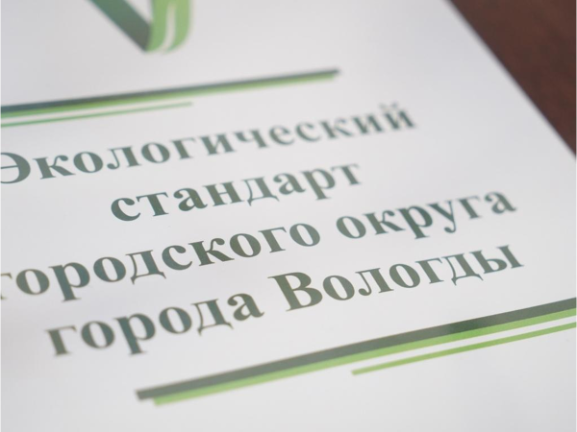
В заключение работы конференции в администрации города состоялся брифинг, в котором приняли участие Мэр города и основные докладчики.
Важным дополнением научно-практической конференции стала выставка «ЭкоВологда», которая работала в «Русском доме». На ней были представлены муниципальные проекты в сфере экологии, такие как «Пластик Ноль», «Сохраняя будущее», «Развитие электротранспорта» и другие. Экологичные технологии по вторичной переработке, безотходному производству, разработки по ультразвуковой очистке воды и пылегазоочистке воздуха представили вологодские компании.
Участники конференции посетили музей-заповедник деревянного зодчества.

